《青年马克思主义者培养工程读本》

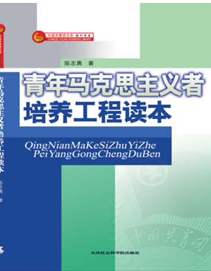

出版社:天津社会科学院 开本:16开 订价:30元 出版日期:2012年4月

为了在广大青年中着力培养造就一大批用马克思主义中国化的最新成果武装的马克思主义者，引导当代青年成长为中国特色社会主义事业的合格建设者和可靠接班人，共青团中央于2007年5月启动了“青年马克思主义者培养工程”。 各地团组织按照团中央的统一部署，陆续启动了青年马克思主义者培养工作，取得了初步的成效。本书完整的论述了“青马工程”缘起和发展，并就其理论模式和实际功能进行探究，务实地提出观点与见解，梳理出下阶段“青马工程”的工作建议与展望。

目 录
第一章 青年马克思主义者培养工程的缘起和成长
一、 青年马克思主义者培养工程是时代的要求
二、 青年马克思主义者培养工程的培养目标
三、 青年马克思主义者培养工程的培养内容

第二章 青年马克思主义者培养工程的现状
一、 青年马克思主义者培养工程的理论研究现状
二、 青年马克思主义者培养工程的实际发展现状

第三章 青年马克思主义者培养工程的成效
一、 青年马克思主义者培养工程的活动载体
二、 青年马克思主义者培养工程的实践路径

第四章 高校青年马克思主义者培养工程的理论探究
一、 青年马克思主义者培养工程的核心理念
二、 建立“自上而下”和“自下而上”结合的培养模式
三、 建立“精英化”向“大众化”转变的培养模式
四、 建立“经典”与“创新”相结合的培养模式
五、 建立长效性和立体式相结合的培养模式

第五章 高校青年马克思主义者培养工程的功能解析
一、 高校人才培养模式的有益补充
二、 共青团人才培养模式的有效延伸

第六章 高校大学生骨干的培养
一、 高校大学生骨干培养的基本要求
二、 高校大学生骨干培养的五种能力

第七章 共青团干部的培养
一、 共青团干部培养的基本要求
二、 共青团干部培养五种能力

第八章 青年知识分子的培养
一、青年知识分子培养的基本要求
二、青年知识分子培养的五种能力

第九章 青年马克思主义者培养工程发展的建议与展望
一、青年马克思主义者培养工程的发展瓶颈
二、青年马克思主义者培养工程的发展愿景
后 记

联系人：周艳红
发货订书热线：010-83702952/83702269 传真：61223031
手机：13910381691/13910381710 邮箱：Ldpj777@126.com
欢迎登入共青团图书网：http://www.tsw83702952.com

